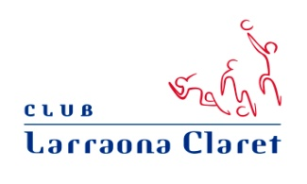
CURSO PRIMEROS AUXILIOS

Estimados amigos:

Los días 16 y 17 de Marzo de 16:30 a 20:30 horas, tenemos previsto realizar un Curso de Reanimación Cardiopulmonar, dirigido a personal no médico como entrenadores, monitores de diferentes actividades, personal de portería y otros, que desempeñan sus funciones en instalaciones deportivas equipadas con desfibriladores semiautomáticos.

Al ser intención del Club Larraona Claret adquirir uno de estos equipos de reanimación es por lo que animamos a todos los interesados a participar en esta importante y necesaria iniciativa que puede salvar vidas y evitar situaciones imprevistas entre niños, jóvenes y mayores.

Si contamos con un número suficiente de inscritos el Curso se realizará en las instalaciones del Colegio Cardenal Larraona.

Contenidos:

- El paciente inconsciente: valoración, primeras actuaciones, soporte vital básico.
- Desfibrilación semiautomática: significado, funcionamiento del desfibrilador, secuencia de actuación.
- Consideraciones éticas y legales de la intervención.
- Evaluación.

Los participantes que superen la prueba de evaluación recibirán un certificado de acreditación personal del Departamento de Salud del Gobierno de Navarra, autorizándoles para la utilización de desfibriladores semiautomáticos.

La cuota de inscripción irá a cargo del club y necesitamos contar con al menos 20 inscripciones.

Nombre:____________________ Apellidos:________________________________ Fecha Nacimiento_______________ DNI_____________________

Teléfono móvil_________________ Correo__________________________________

Interesados dirigirse a: club@larraona.org antes del 7 de Marzo como fecha límite.

CLUB LARRAONA CLARET

